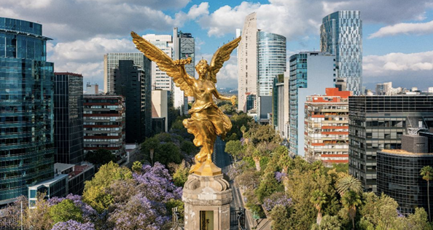 | MÉXICO.CD, MÉXICO 30,31 de Agosto a 1 de Setembro de 2023  Formulário para apresentação de sessão temática  Prazo: 15de maio de 2023  O formulário preenchido deve ser encaminhado por email a: alass@alass.org
Tipo de sessão
(aberta ou organizada)
Tema proposto para a sessão
Nombre e sobre da/o responsável pela sessão proposta
Função, profissão
Afiliação profissional do/a responsável pela sessão propoesta
Endereço profissional
Cidade com código postal
País
Telefone
Email
Palavras- chave (máximo 5)
A sessão trata de um tema relacionado ao tema principal do congresso (Objetivos Do Desenvolvimento Sustentável: Saúde e Bem estar)?*
Descrição do tema e dos objetivos da sessão (250-500 palavras)
Para sessões organizadas: Participantes confirmados
Programa e dinâmica:
- Se aplicável: Número e duração das apresentações;
- Se aplicável: tempo previsto para o debate conjunto entre os participantes.
Para as sessões abertas: Perfis previstos dos participantes
Idiomas(s) proposto(s) para esta sessão
¿Esta sessão se realizará de forma virtual ou presencial?*
*Esta informação está sendo solicitada apenas com a finalidade de organizar o Congresso e não influirá na decisão de aceitação.

